

国泰新点软件股份有限公司
地址：张家港市杨舍镇江帆路8号(http://www.epoint.com.cn)
电话：0512-58188000传真：0512-58132373

承德市不见面开标大厅-主持人
操作手册

目录

一、 系统前期准备 2
1.1、 驱动安装说明 2
1.2、 证书工具 5
1.3、 检测工具 5
1.4、 浏览器配置 9
二、 虚拟开标大厅主流程 13
2.1、 登录 13
2.2、 项目列表页面 14
2.3、 进入开标大厅 14
2.4、 等待开标 16
2.5、 查看投标人 17
2.6、 标书解密 20
2.7、 批量导入 21
2.8、 唱标 22
2.9、 开标结束 24
三、 虚拟开标大厅辅助功能 25
3.1、 语音异议 25
3.2、 文字异议 26
3.3、 终止开标 28
3.4、 公告栏 29
3.5、 群聊 30
3.6、 开标小组聊天 32
3.7、 私聊 33
3.8、 人员列表 34

- 系统前期准备
  - 驱动安装说明
    - 安装驱动程序
- 登陆首页，下载驱动。
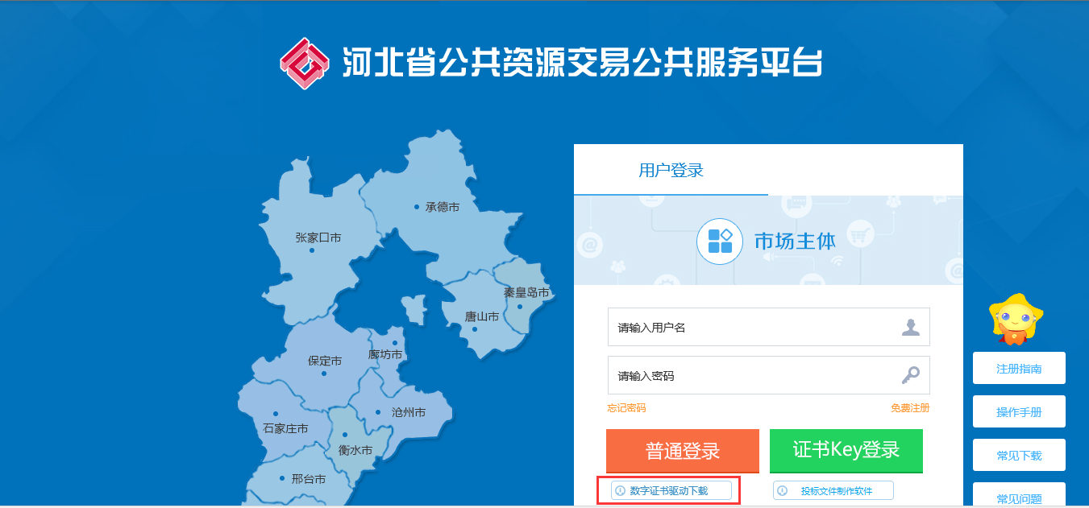
- 关闭360等杀毒软件，关闭IE浏览器，右键点击安装程序，选择以“管理员运行”进入安装页面。
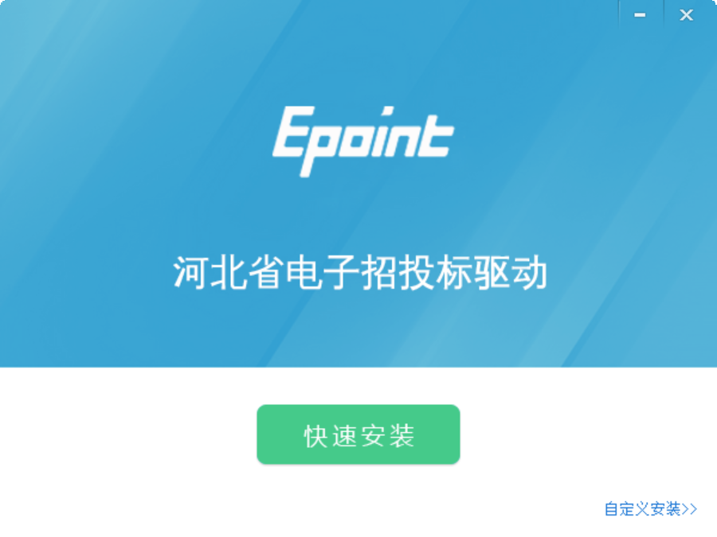
2、点击“快速安装”，进入安装页面。如果提示“.....IE程序正在运行......”点击确定即可。也可以选择自定义安装，选择一个路径后，点击“立即安装”。
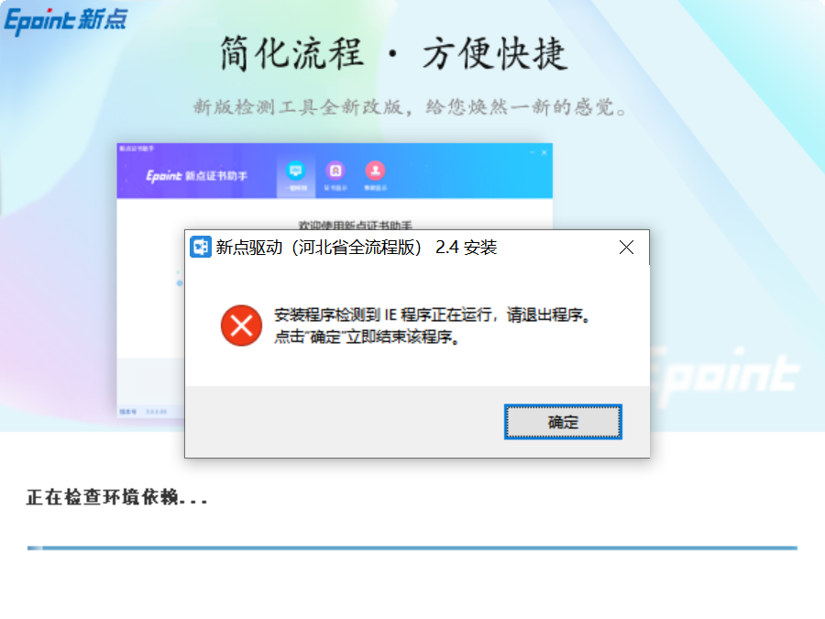
3、运行完毕后，驱动安装成功，点“已完成”即可。
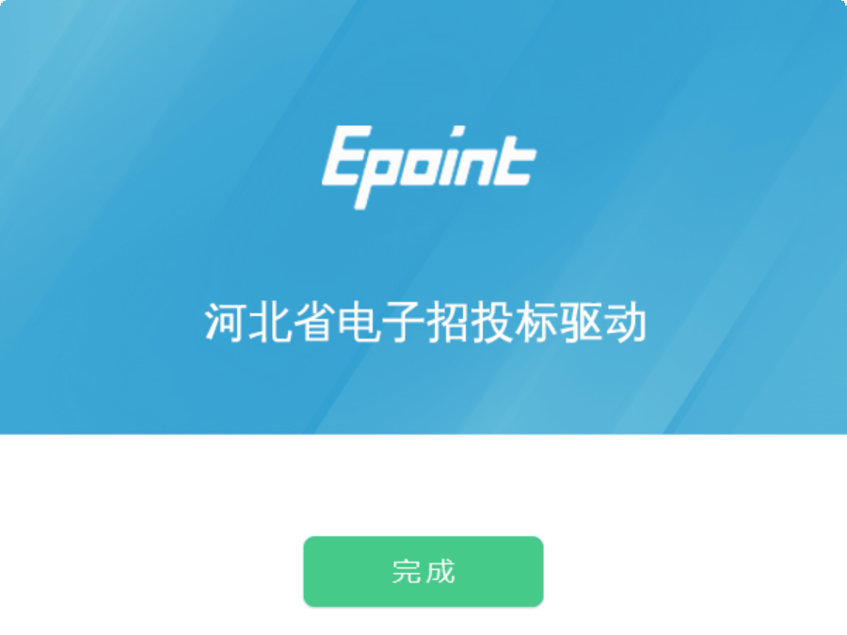
  - 证书工具
    - 修改口令
用户可以点击桌面上“河北CA数字证书助手”证书管理工具，进入证书管理界面。
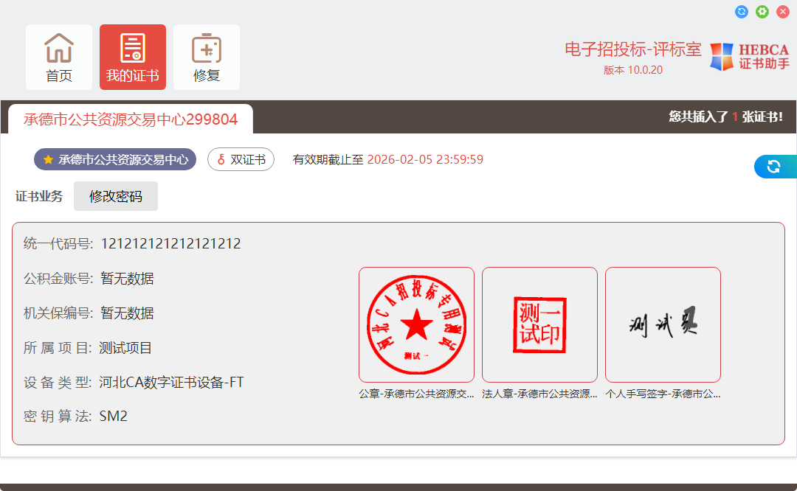
口令相当于证书Key的密码，需要妥善保管，新发出的证书Key的密码是123456，为了您的证书的安全，请立即修改密码。
点击“我的证书”，右侧输入正确的旧口令和新口令，点击“确定修改”就可以修改密码了。请不要忘记您的密码，如果忘记，请到该项目CA发证中心进行密码的初始化。

  - 检测工具
    - 启动检测工具
插入CA锁后，用户可以点击桌面上的新点检测工具图标来启动检测工具，
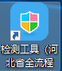
    - 系统检测
点击“一键检测”。
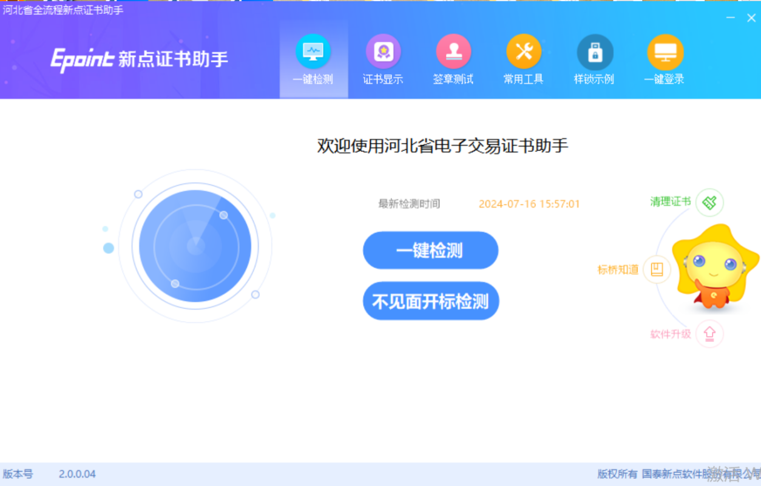
检测通过会所示，可以点击“一键登录系统”，访问河北省公共资源交易公共服务平台；如检测不通过，请点击“重新检测”，按照系统提示安装最新驱动。
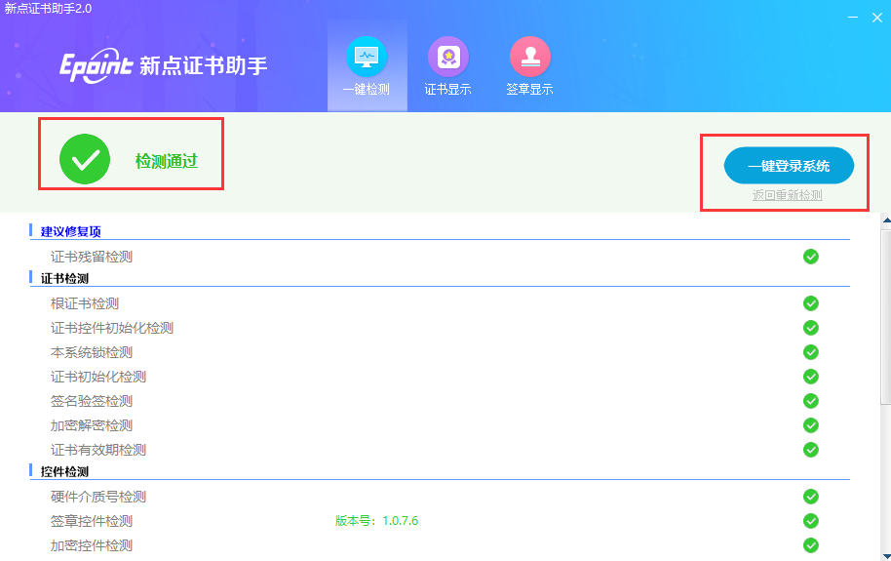
    - 证书显示
点击“证书显示”，可查看证书的详细信息。
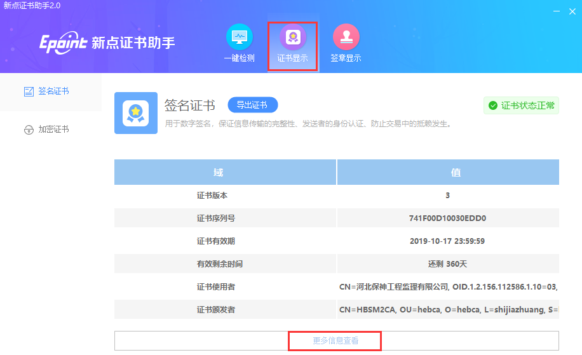
    - 签章显示
点击“签章显示”，可验证签章及测试签章功能是否完好。
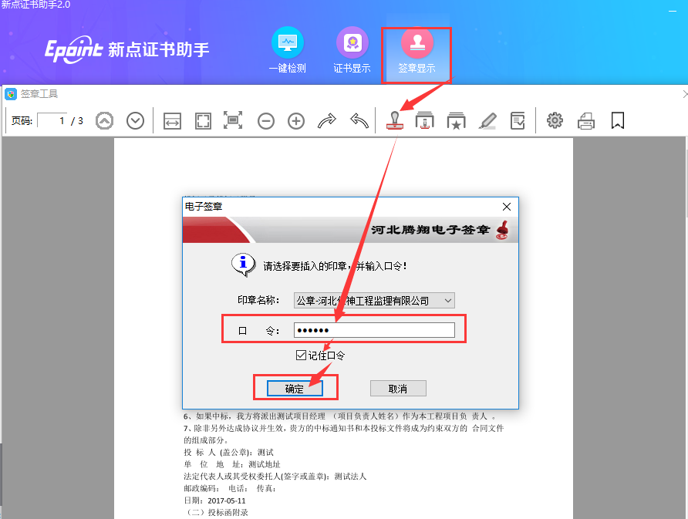
可核对红色签章信息与您的单位名称是否一致，如不一致请联系河北CA公司。把签章放在需要签章的位置，以便验证签章功能完好。如出现其他提示请联系河北CA公司。
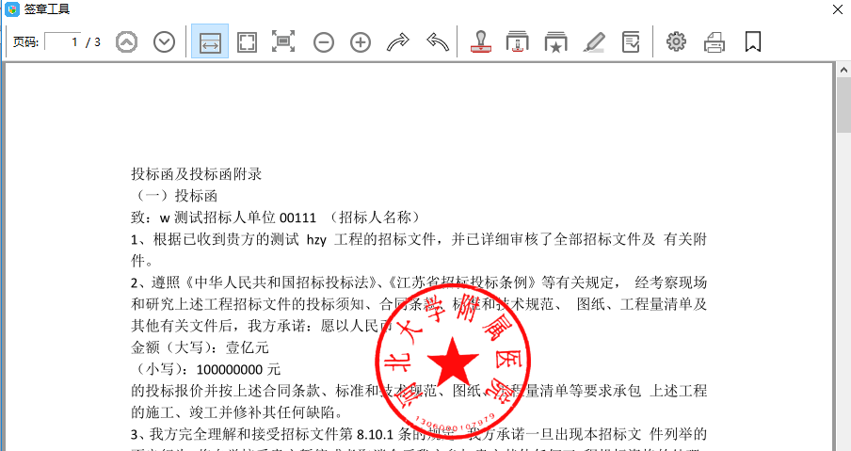
  - 浏览器配置
    - Internet选项
为了让系统插件能够正常工作，请按照以下步骤进行浏览器的配置。
1、打开浏览器，在“工具”菜单→“Internet选项”，
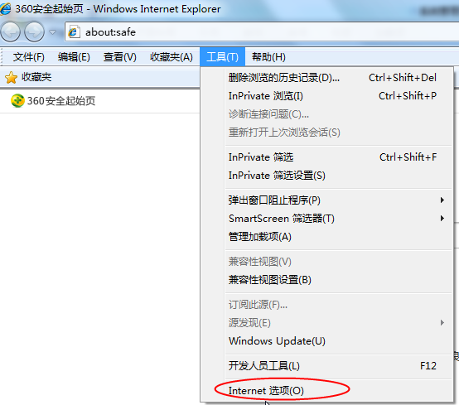
2、弹出对话框之后，请选择“安全”选项卡，再点击绿色的“受信任的站点”，再点击“站点”按钮，出现如下对话框。取消https的勾选后，点击添加，再点击关闭。
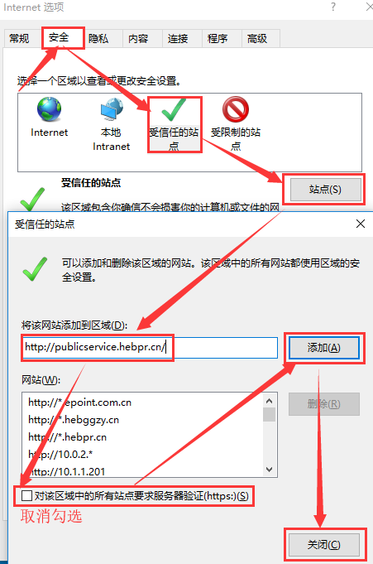
输入系统服务器的IP地址或域名地址http://publicservice.hebpr.cn/，然后点击“添加”按钮完成添加，再按“关闭”按钮退出。
5、设置自定义安全级别，开放Activex的访问权限，
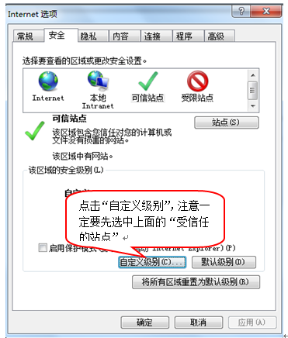
会出现一个窗口，把其中的Activex控件和插件的设置全部改为启用，
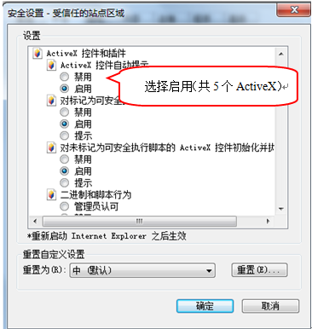
文件下载设置，开放文件下载的权限：设置为启用，
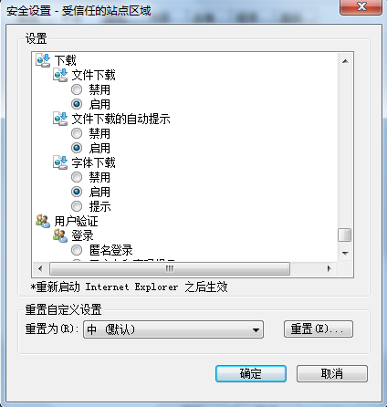

    - 关闭拦截工具
上述操作完成后，如果系统中某些功能仍不能使用，请将拦截工具关闭再试用。比如在windows工具栏中关闭弹出窗口阻止程序的操作，
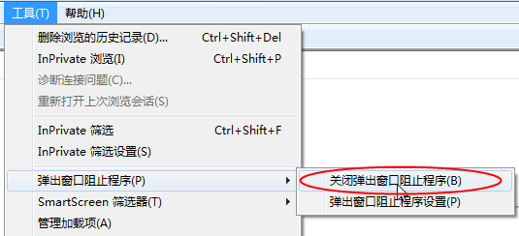

- 虚拟开标大厅主流程
本系统主要提供给主持人（招标代理/招标人）使用，实现主持人登录、查看今日项目、公布投标人、解密、抽取参数、唱标、开标结束等功能。
  - 登录
功能说明：主持人登录系统。
前置条件：主持人在业务系统注册过，且审核通过。
操作步骤：
1、打开登录页面，如下图：
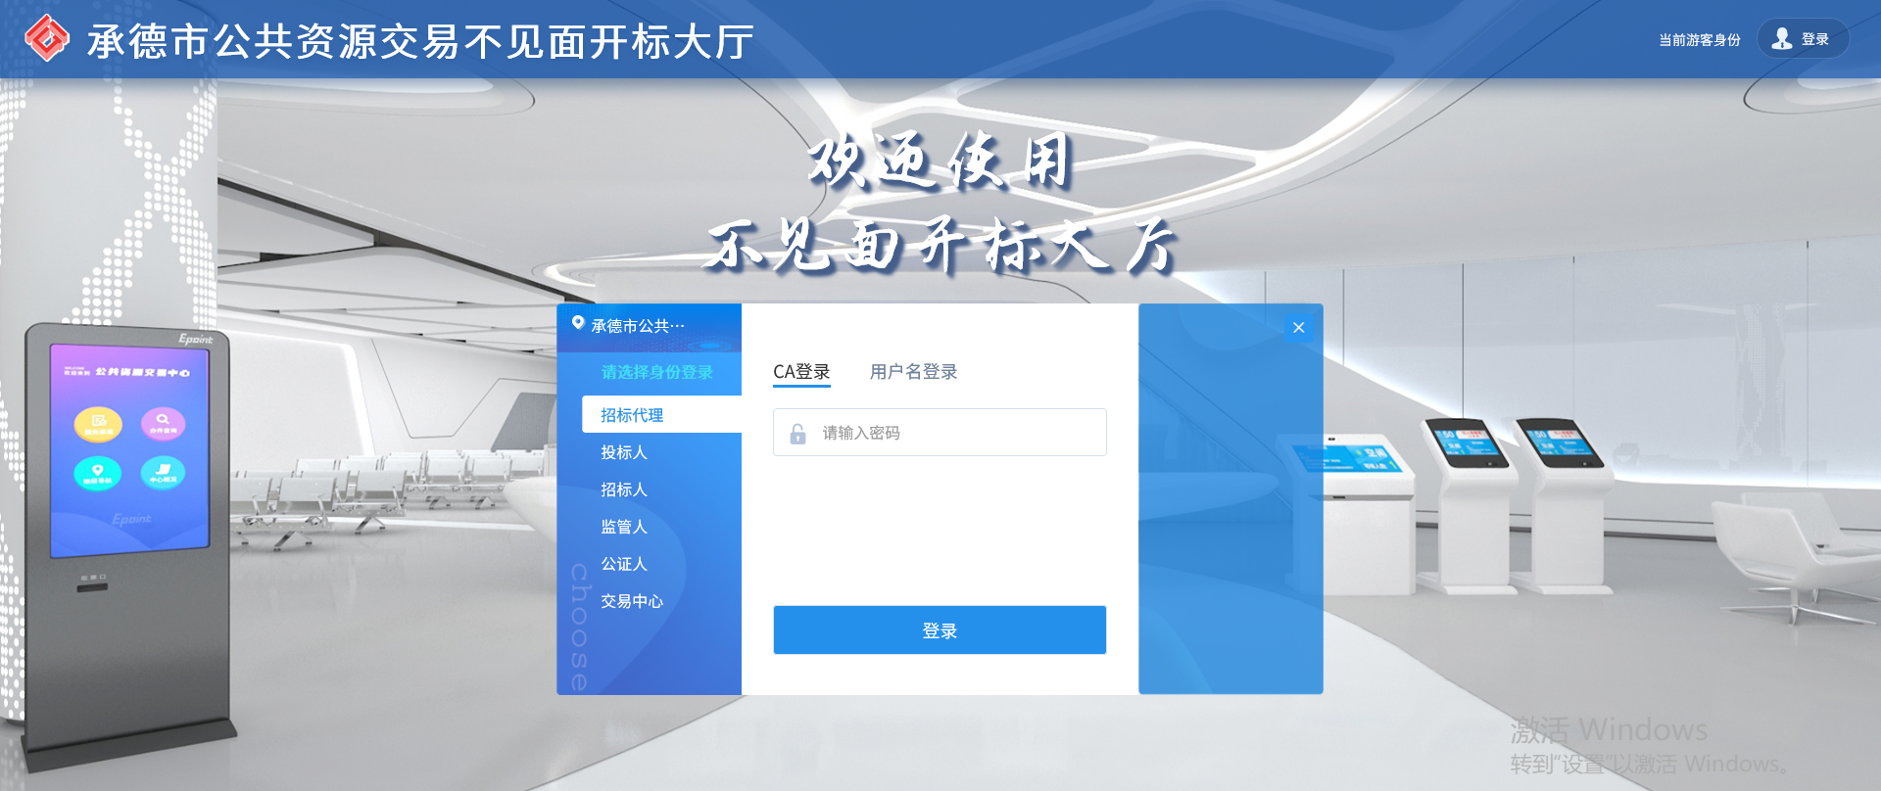
2、点击“登录”，在左侧选择“招标代理”或者“交易中心”身份，使用CA密钥或用户名密码，点击“登录”：

  - 项目列表页面
功能说明：主持人登录之后可以看到今日开标标段以及历史标段。
前置条件：
- 当前主持人今天有开标的标段；
操作步骤：
1、右上角有“退出”按钮，点击可退出系统，中间项目列表区域右上角可根据标段名称或者标段编号查询，如下图：
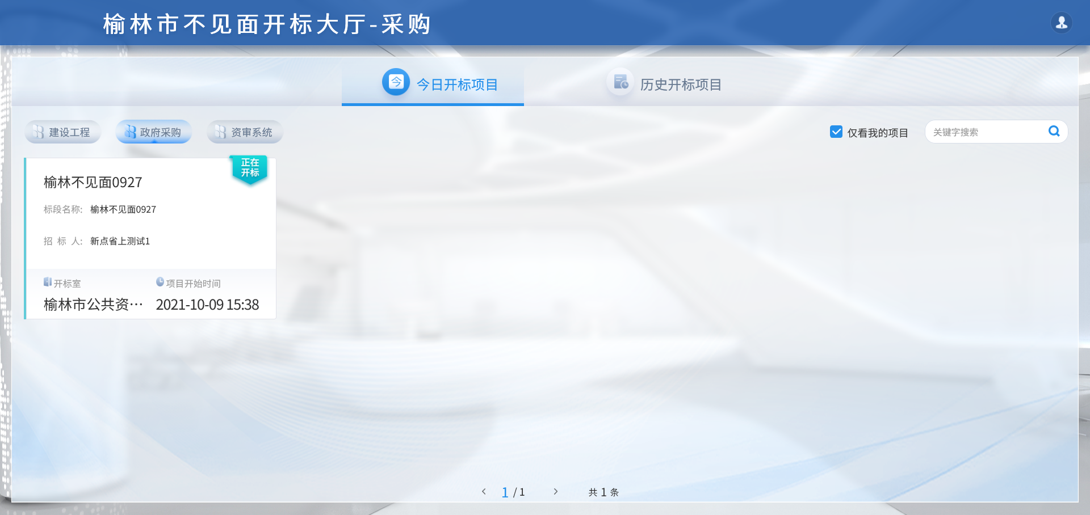
  - 进入开标大厅
功能说明：页面基本内容介绍。
前置条件：无。
操作步骤：
- 进入页面首先阅读开标流程，点击“我已阅读”进入开标大厅，点击“取消”返回项目列表页面。
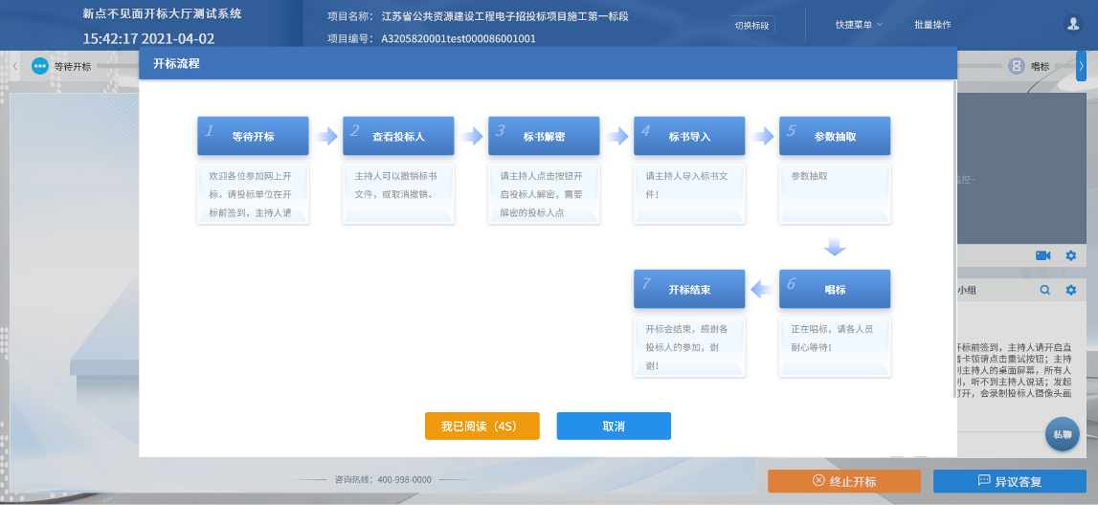
- 页面上方展示基础信息、右上方有“切换标段”按钮，点击后可返回项目列表页面；
- 左侧中间部分是开标环节展示，不同开标过程展示不同的内容；
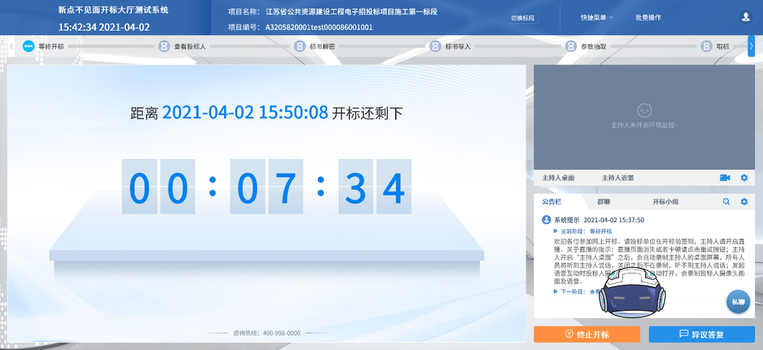
- 右侧上部分为直播，直播开标场景，主持人需开启对应的画面才可观看；直播区域右上角设置可开启或者关闭环境监控、主持人桌面、主持人近景；
5、右侧下部分为公告及聊天区域，聊天区域右上角设置可开启或关闭群聊、私聊；
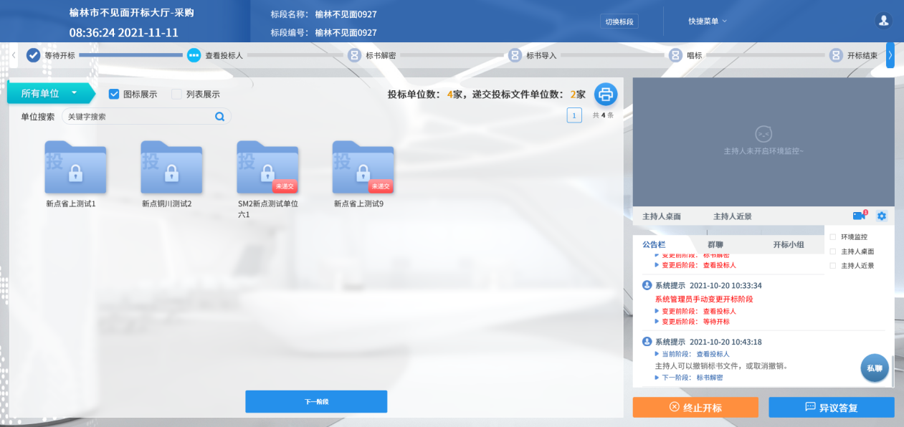
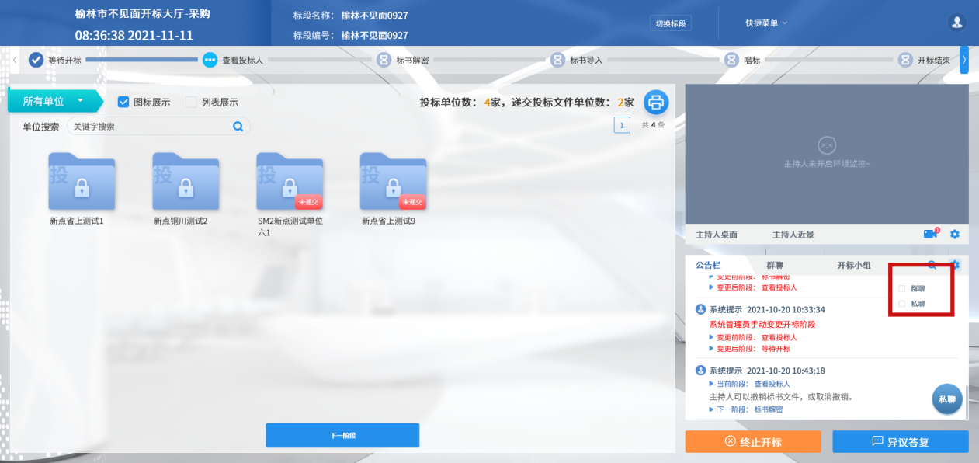

  - 等待开标
功能说明：主持人在等待开标时可开启直播。
前置条件：无。
操作步骤：
- 等待开标时间到之后，主持人页面下方出现“公布投标人”按钮；
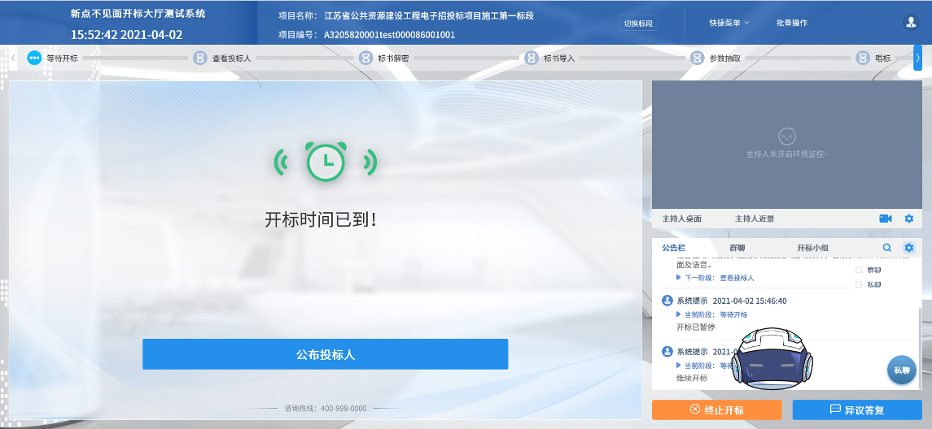
- 点击“公布投标人”按钮公布投标人
- 公布投标人完成之后，点击“确认”按钮，进入下一步；如果公布失败，请点击“重试”按钮重新同步；
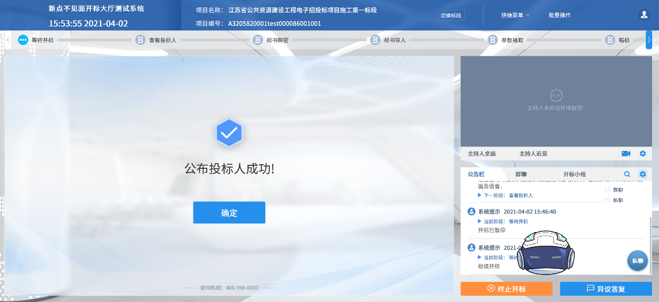

  - 查看投标人
功能说明：查看投标人名单。
前置条件：主持人已公布投标人。
注：最终退回的单位无需参加后续流程；
操作步骤：
- 可退回投标文件，鼠标移到右上角“退回”按钮之后弹出投标文件退回页面，填写退回原因之后，点击“确认”按钮进行退回操作；
注：请主持人按照相关法律法规以及招标文件要求，慎重确认撤销操作！
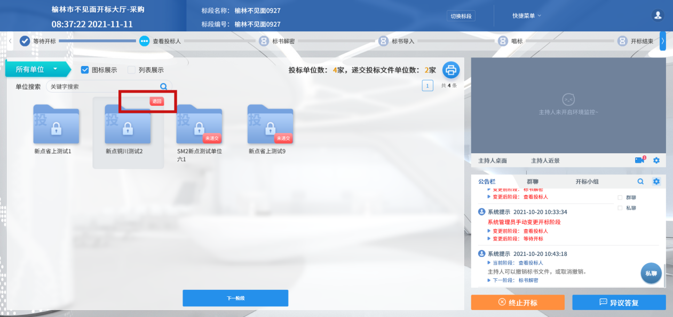
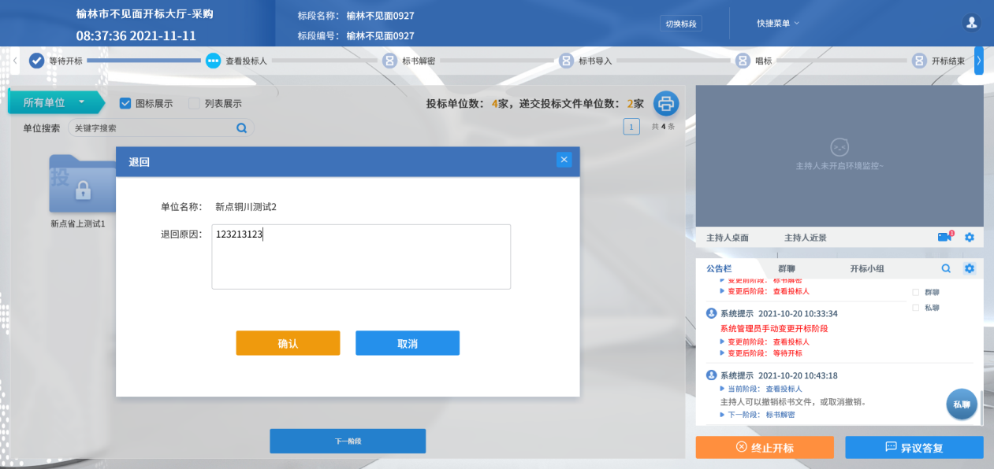
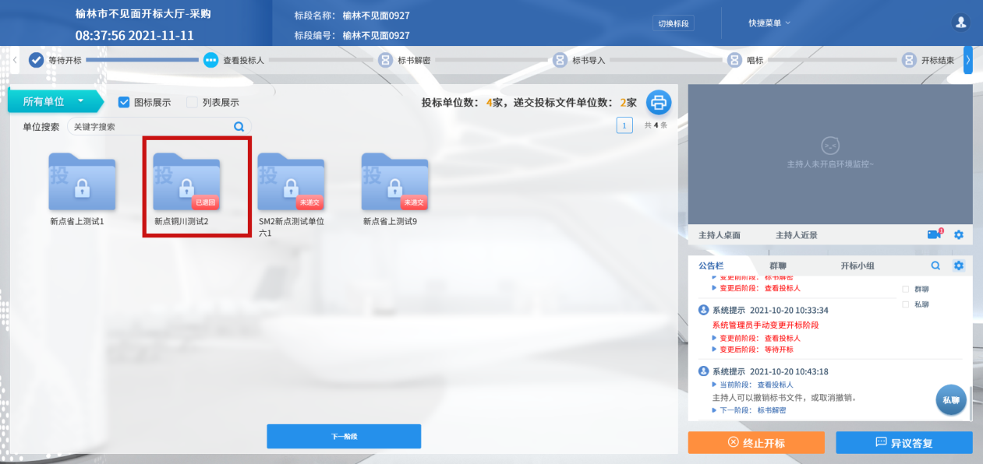
- 可对已退回的投标文件进行取消退回操作；
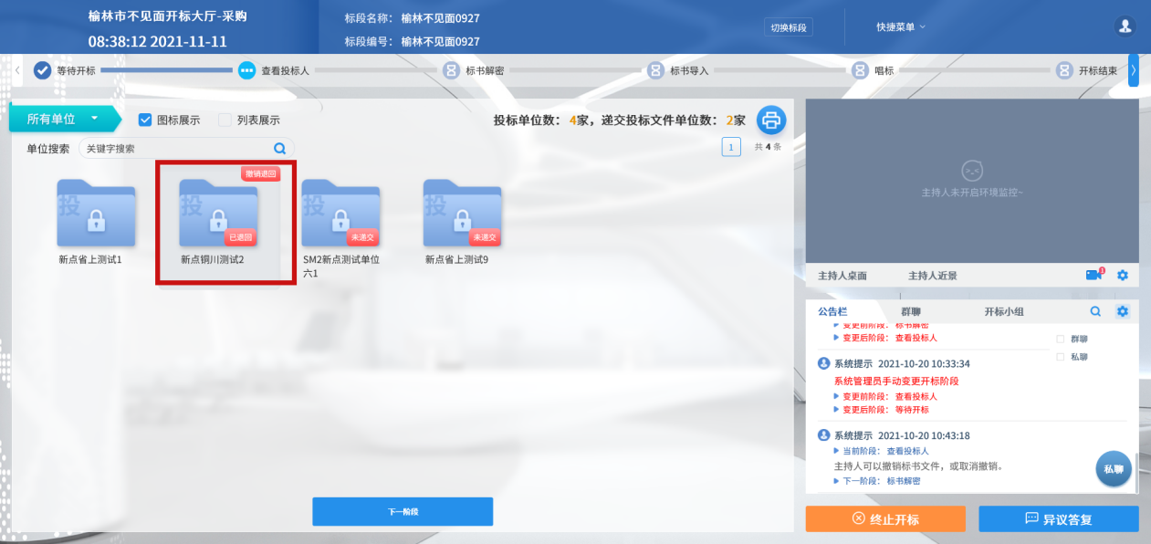
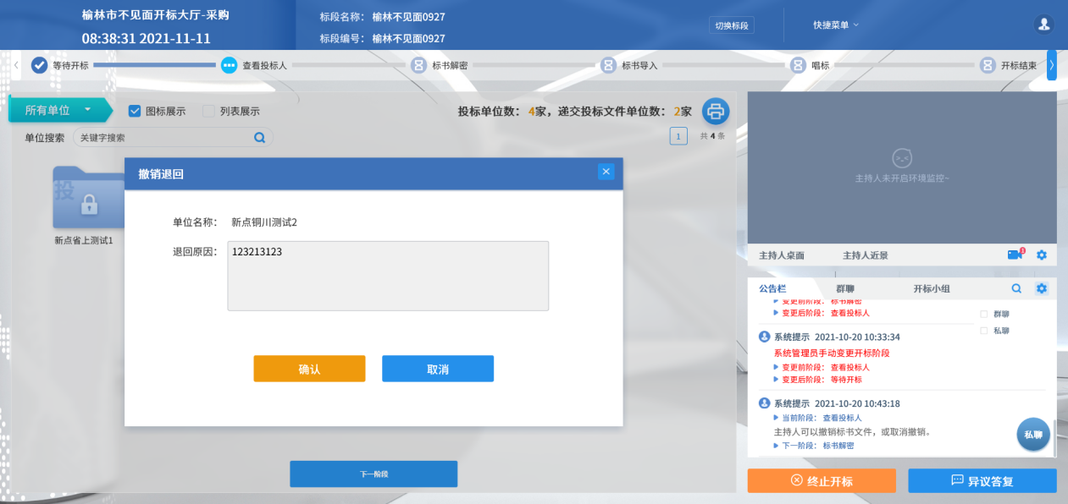
- 主持人可点击右上角打印按钮，点击可打印投标人名单；
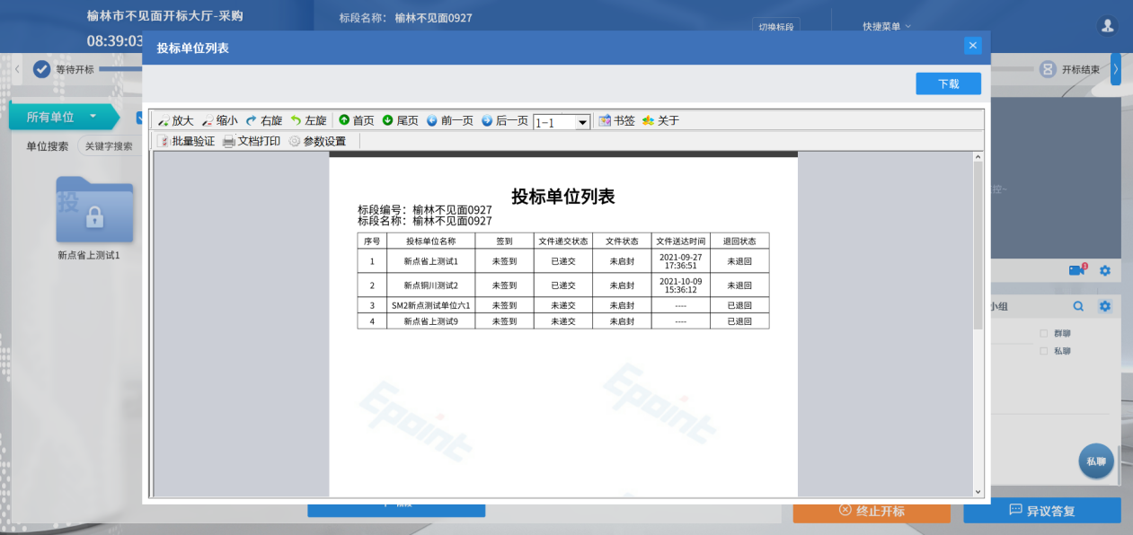
- 点击“下一阶段”按钮进入下一阶段；
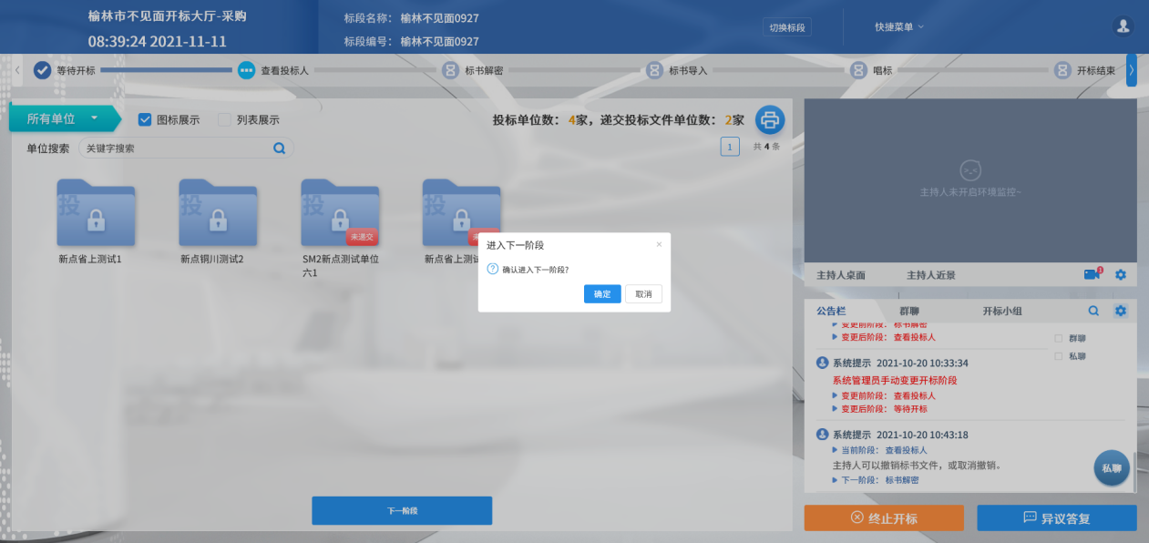
  - 标书解密
功能说明：投标人、招标人进行解密。
前置条件：
操作步骤：
- 点击“开始投标解密”按钮后开始投标人解密，若后台配置开启“是否允许延长解密时间”，点击后“开始投标解密”按钮变为“延长解密时间”；若后台配置关闭“是否允许延长解密时间”，点击后“开始投标解密”按钮隐藏。
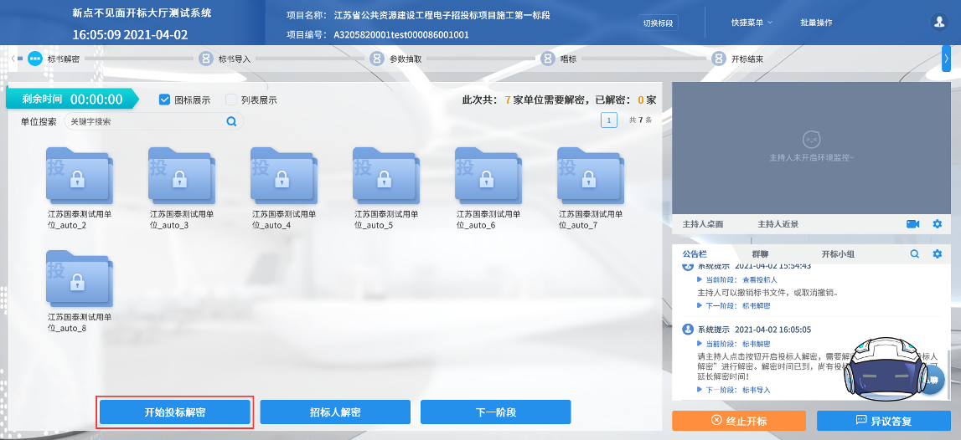
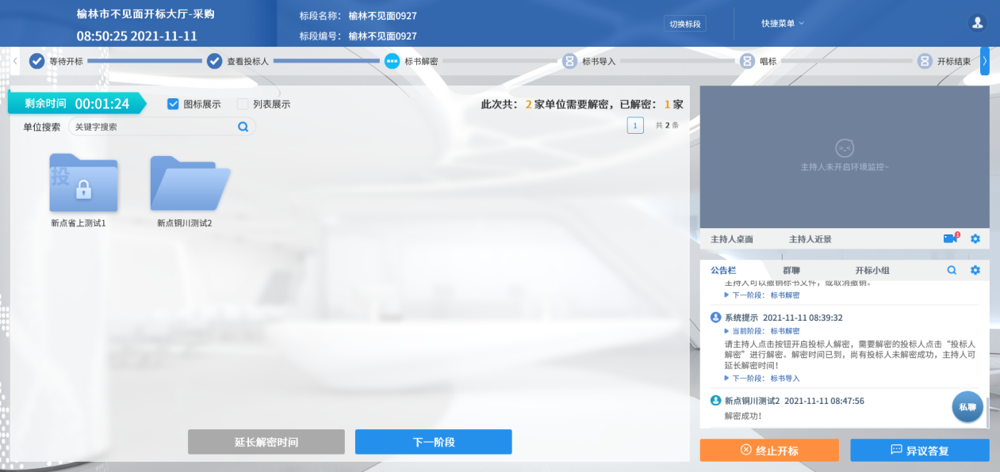
- 解密时间已到，尚有投标人未解密完成，主持人可以延长解密时间或者直接进行下一阶段，点击“延长解密时间”按钮，所有未解密成功的投标人可以继续解密；
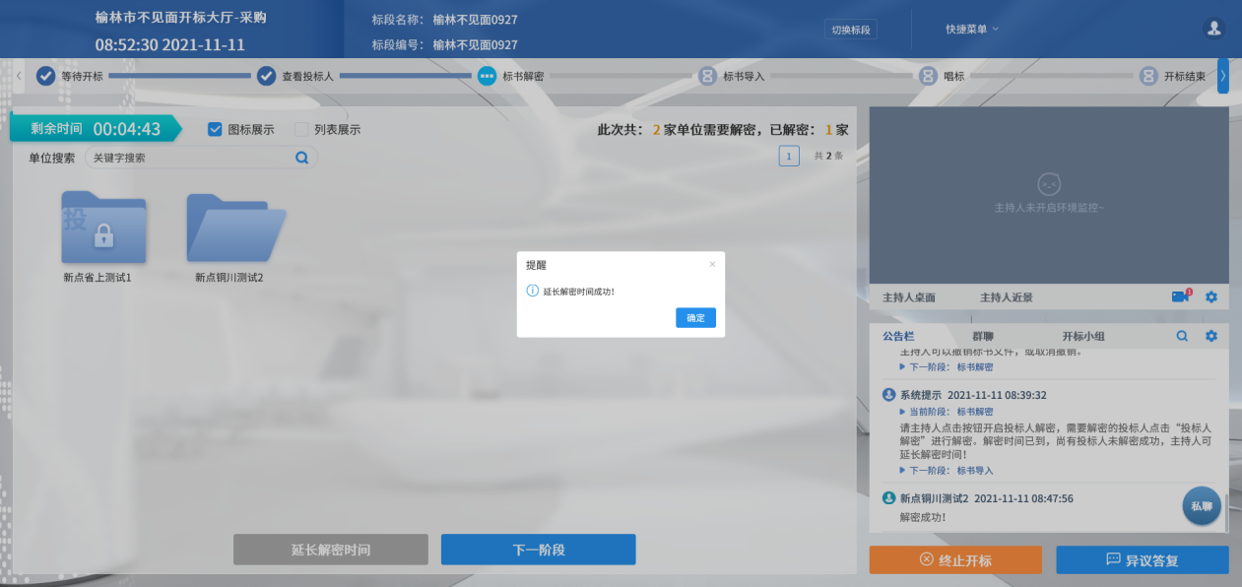

- 主持人点击“下一阶段”按钮进入下一阶段。
  - 批量导入
功能说明：批量导入文件。
前置条件：解密成功。
操作步骤：
- 点击“导入”按钮；
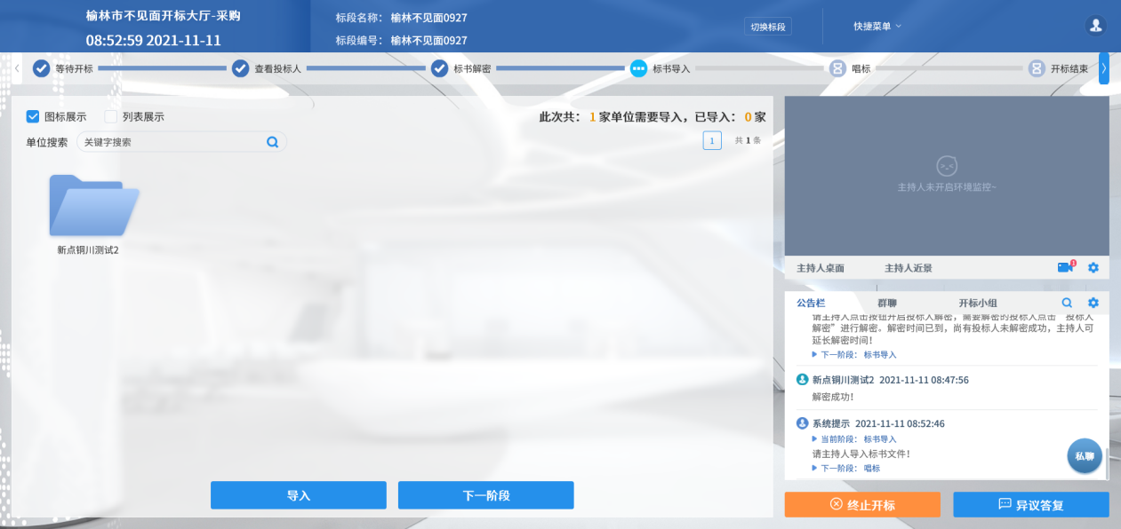
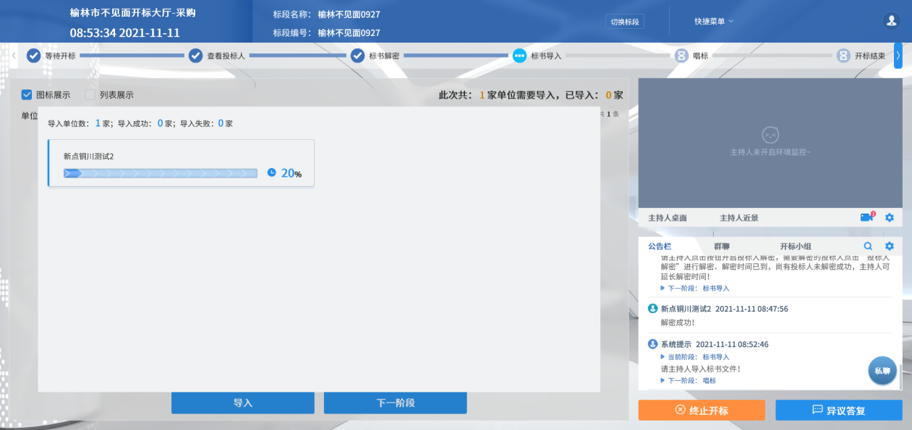
- 导入完成之后，点击“确认”按钮；如果导入失败，可再次点击“导入”按钮重新导入失败的单位；点击“下一阶段”按钮进入下一阶段
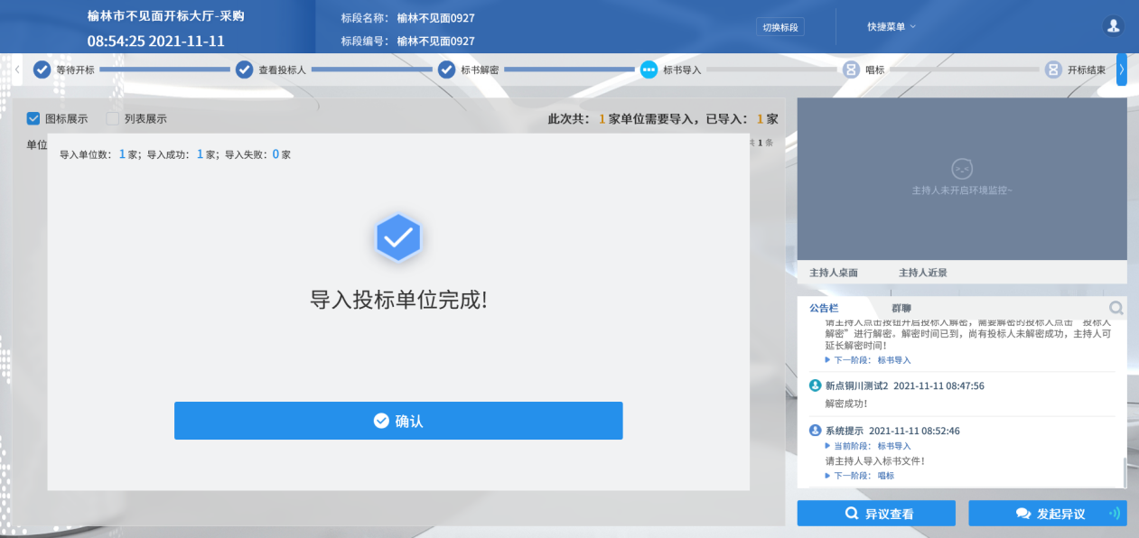
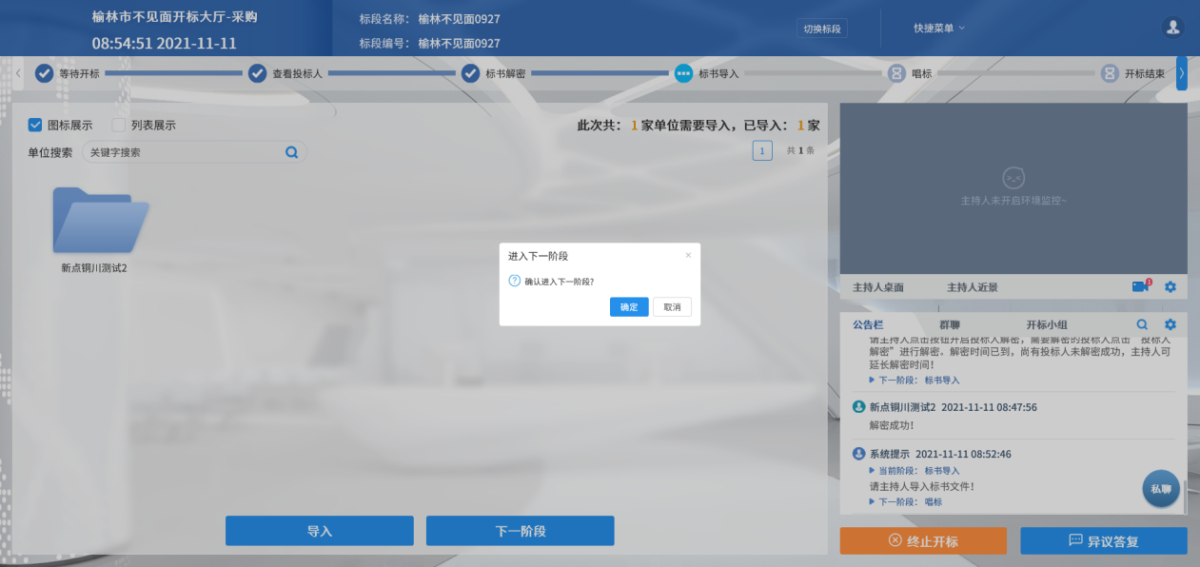

  - 唱标
功能说明：唱标。
前置条件：批量导入完成。
操作步骤：
1、可以选择单位添加备注信息，备注单位将不进入后续评标环节。
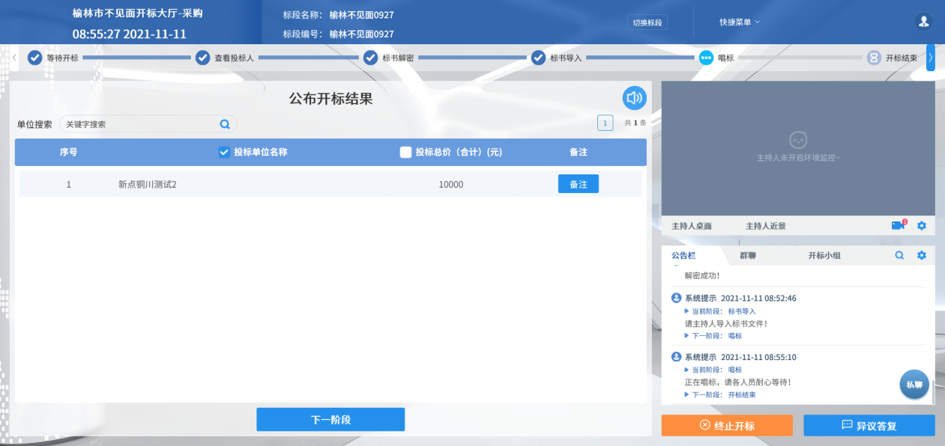
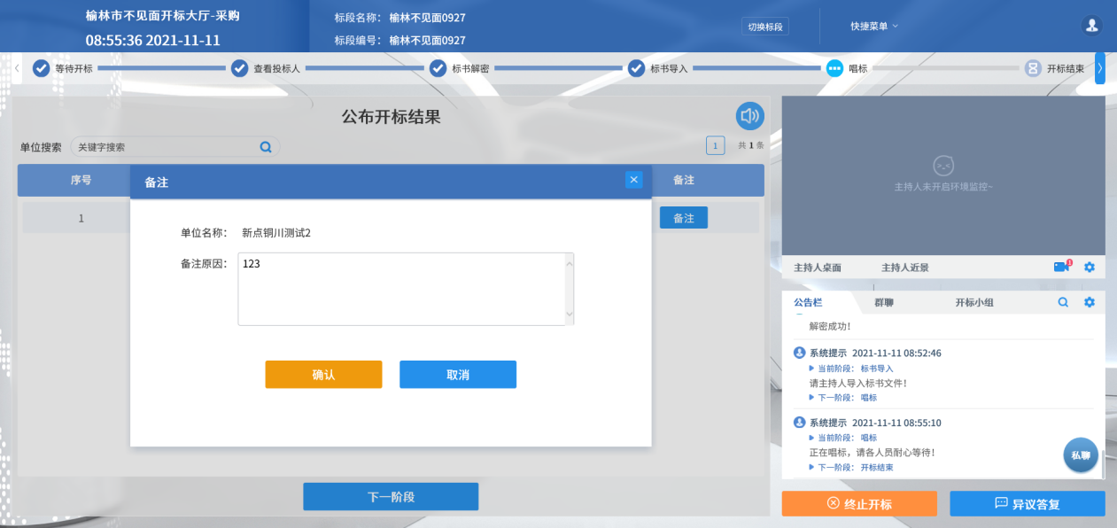
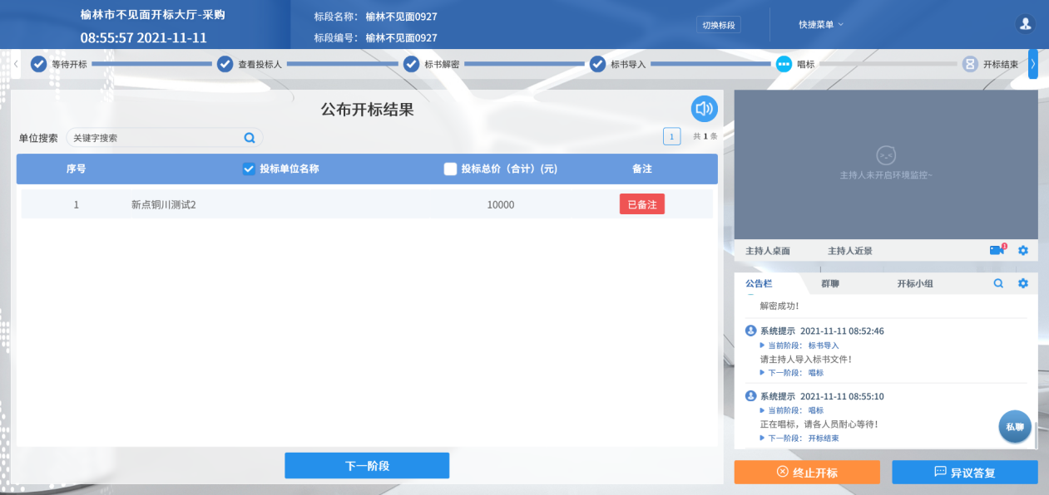

3、点击“下一阶段”按钮进入下一阶段。
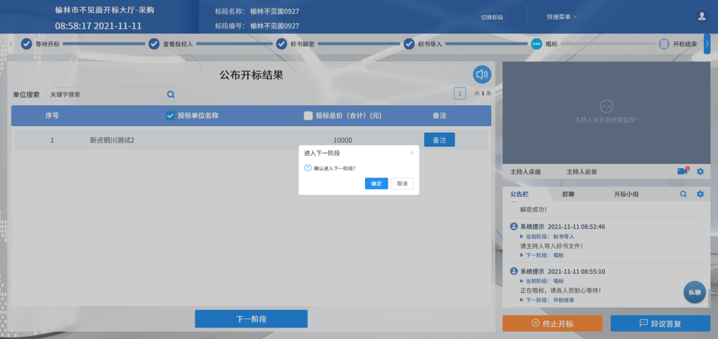

  - 开标结束
功能说明：开标结束。
前置条件：唱标结束。
操作步骤：
点击“开标结束”按钮可以开标结束；页面中间有“开标记录表”按钮，点击可打印开标记录表；
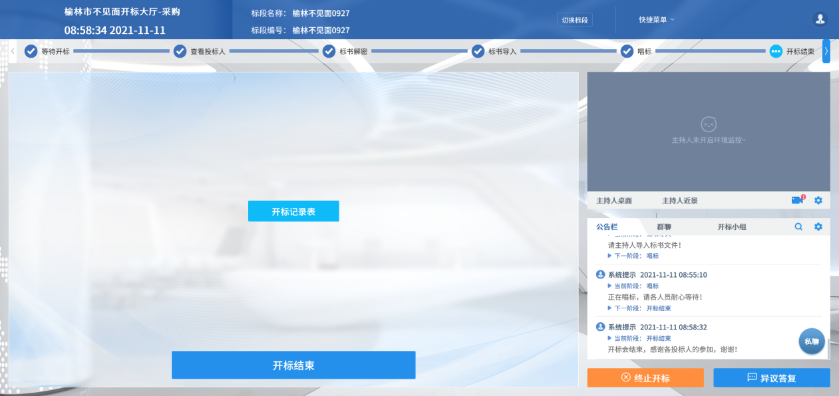
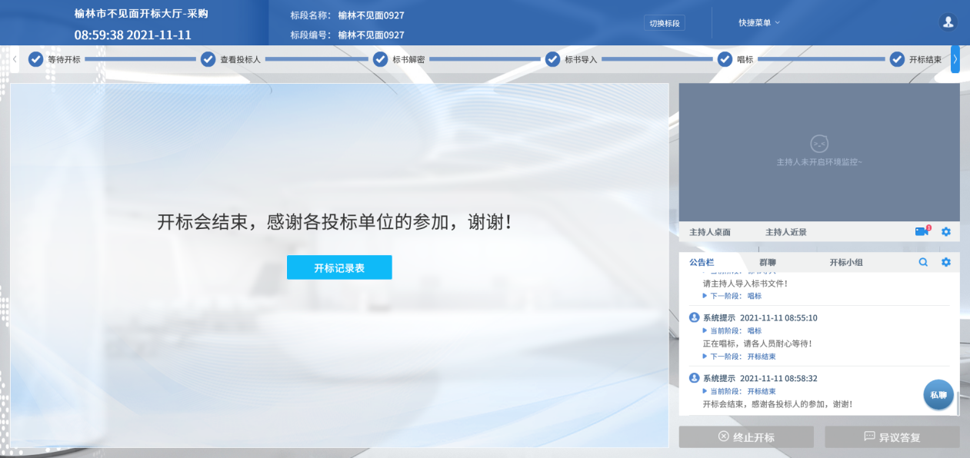
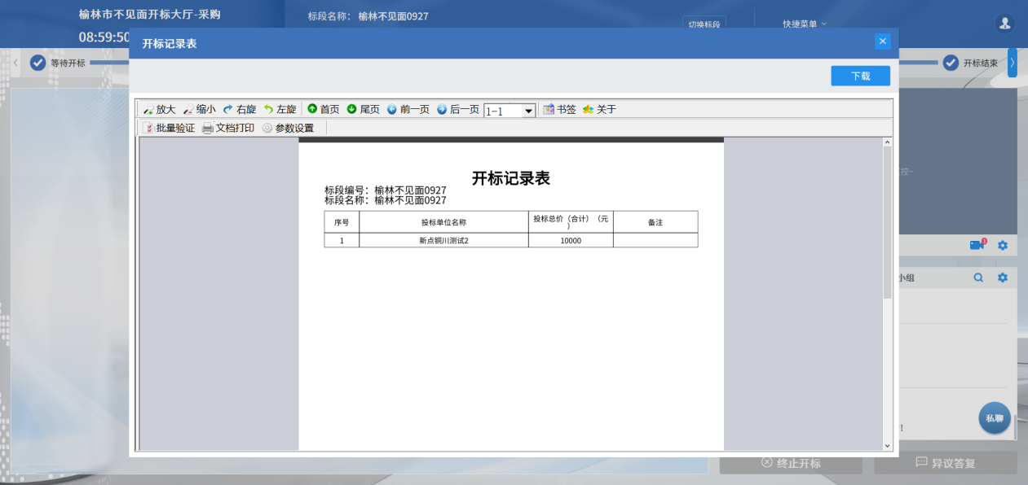

- 虚拟开标大厅辅助功能
  - 语音异议
功能说明：投标人在开标过程中可以通过语音提问给主持人提问，主持人回答。
前置条件：开标结束之前。
操作步骤：
- 投标人发起异议之后，直播区域右下角的摄像头图标出现红点提示，点击可查看异议信息；
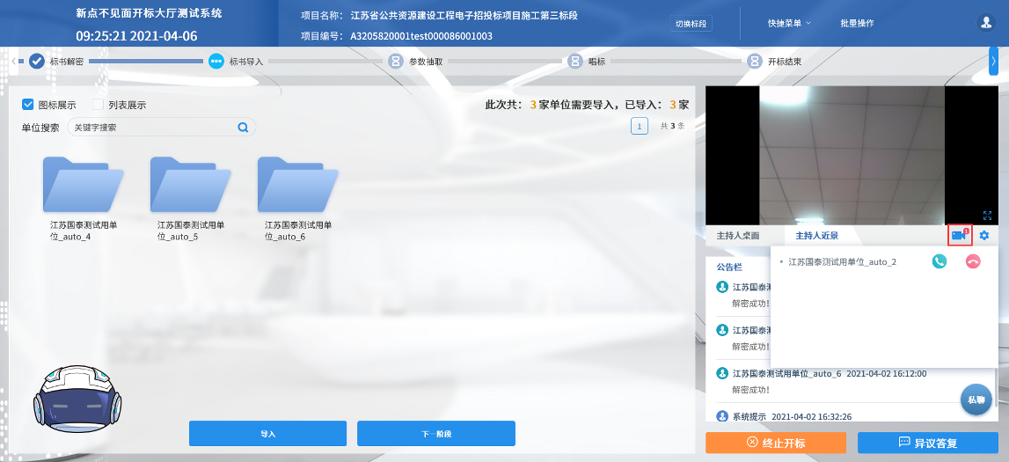
- 点击绿色接通图标即可与投标人通话，点击红色挂断按钮即可挂断与投标人通话；
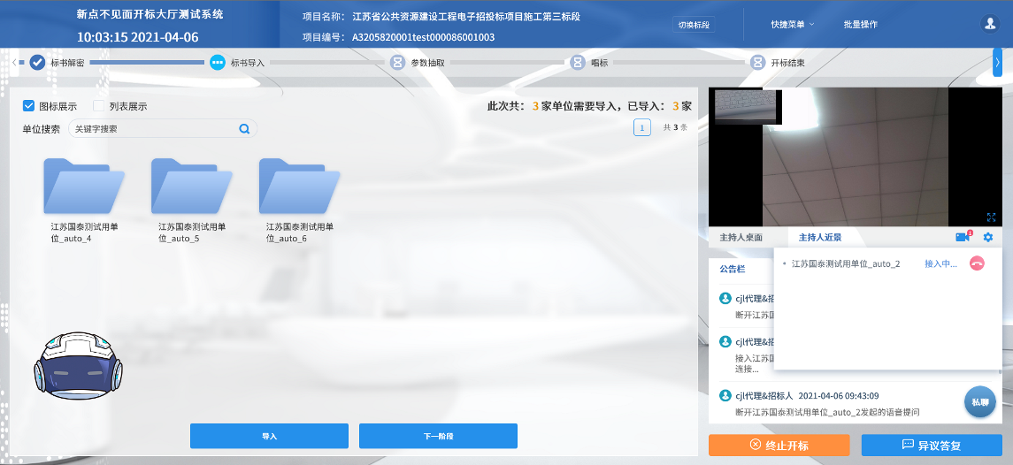
  - 文字异议
功能说明：投标人在开标过程中可以通过文字提问给主持人提问，主持人回答。
前置条件：开标结束之前。
操作步骤：
- 投标人发起异议之后，右下角“异议答复”按钮上会有红点提醒，点击“异议答复”可查看异议信息；
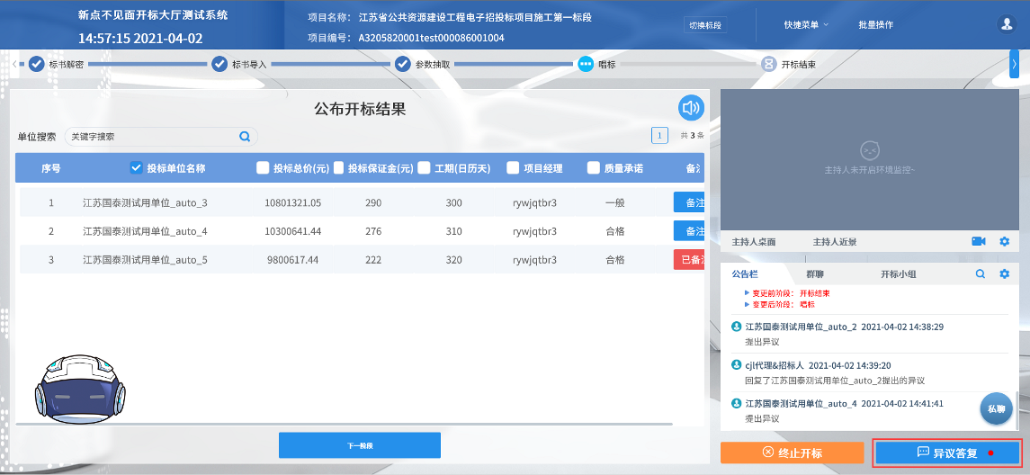
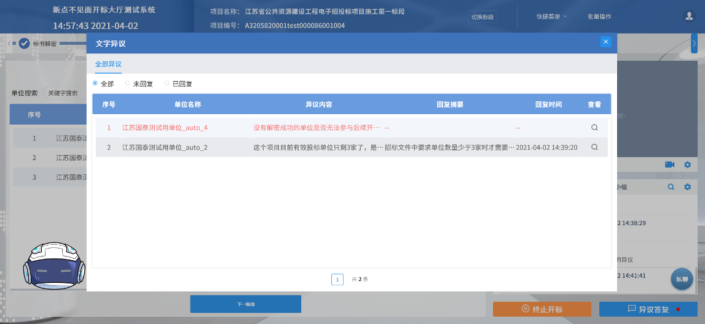
- 点击未回复异议的“查看”按钮可以进行回复
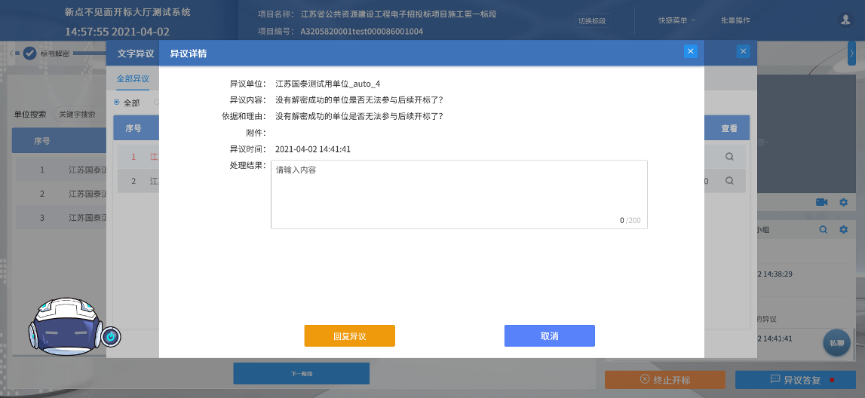
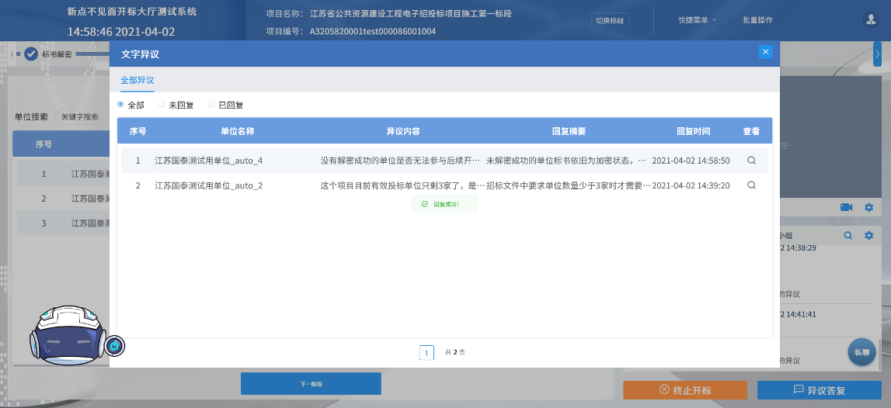

  - 终止开标
功能说明：主持人在开标过程中发现有异常情况需要流标。
前置条件：
操作步骤：
- 右下部分有“终止开标”按钮，点击“终止开标”按钮，录入原因，点击确认之后将流标；
2、当管理员启用有效单位限制时，任何流程阶段出现单位数量小于3家时，便无法进入下一阶段，强制弹出终止开标弹窗。
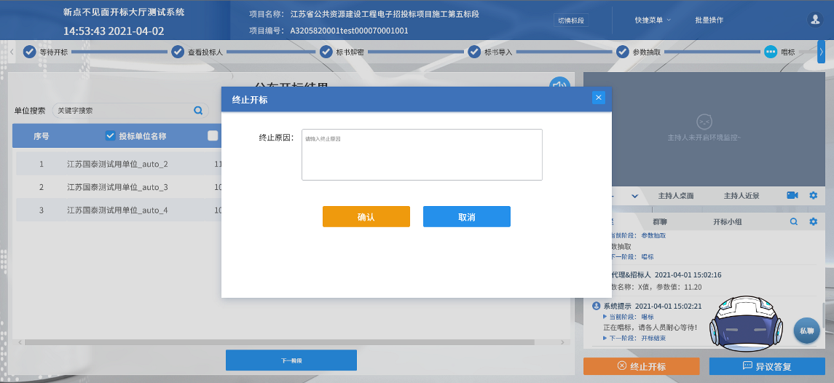
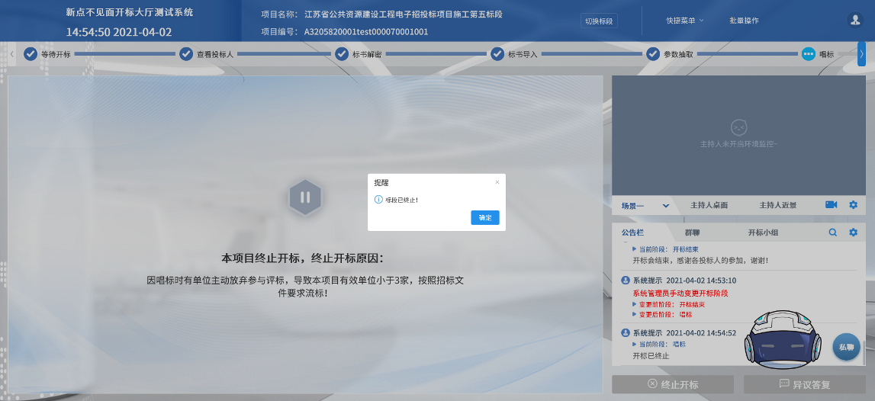

  - 公告栏
功能说明：显示当前阶段信息、主持人参数抽取、暂停、解密等信息。
前置条件：
操作步骤：
右侧下部分是公告栏，主要展示阶段信息、主持人参数抽取、解密等信息；点击右上角放大镜可查看更多；
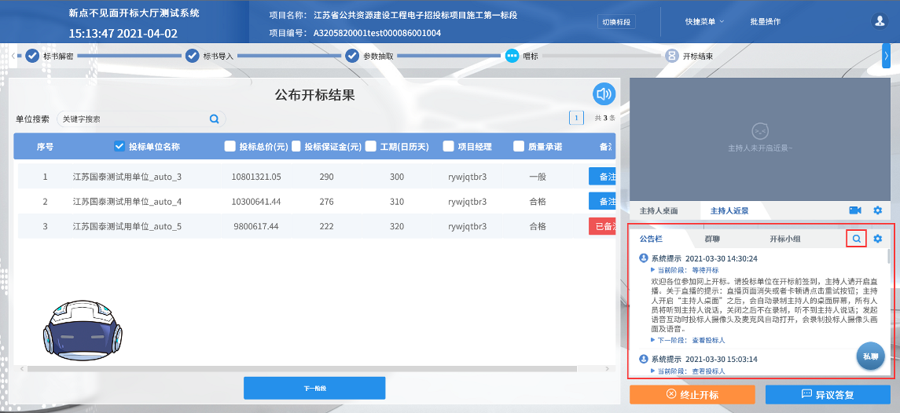
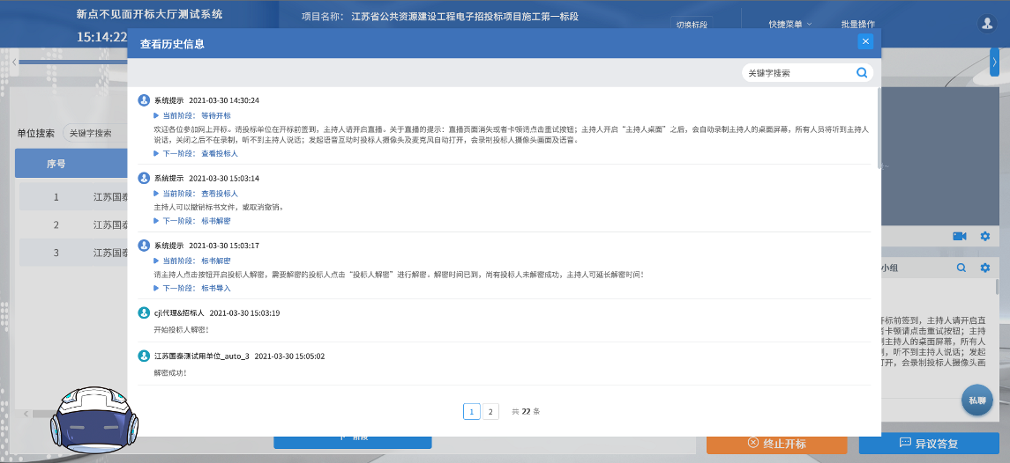

  - 群聊
功能说明：主持人可以和投标人在线交流。
前置条件：
操作步骤：
- 聊天区域右上角的齿轮图标中可以勾选是否开启私聊或者群聊，勾选群聊选项开启群聊。
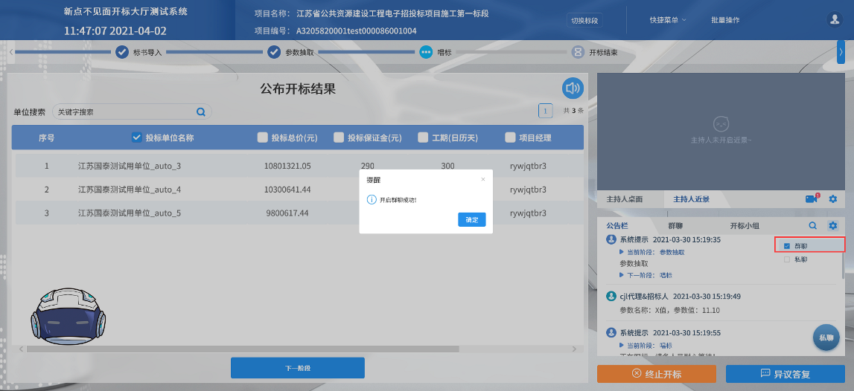
2、点击  可以录制短语音，第一次点击会弹出Adobe Flash Player 设置窗口，点击允许；
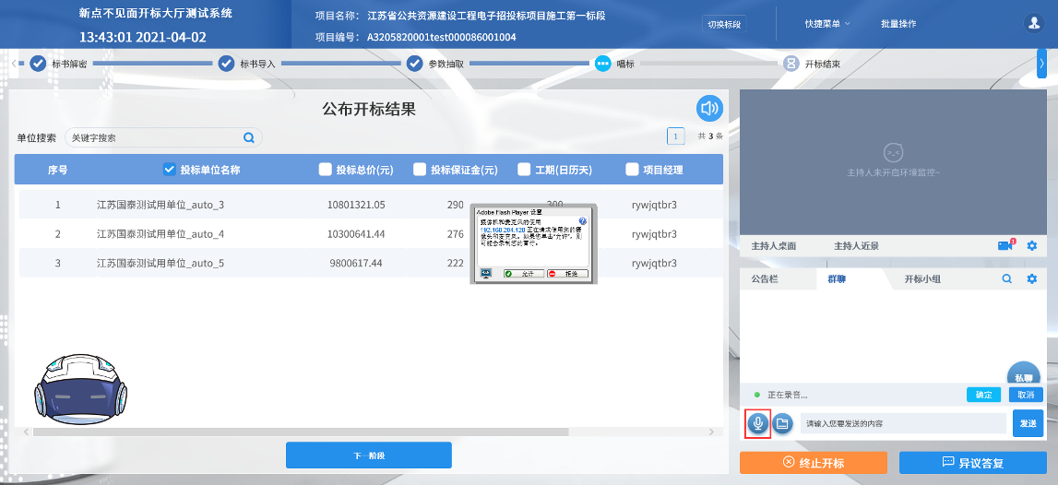
允许后会显示正在录音，点击“确定”发送语音，点击“取消”取消发送；
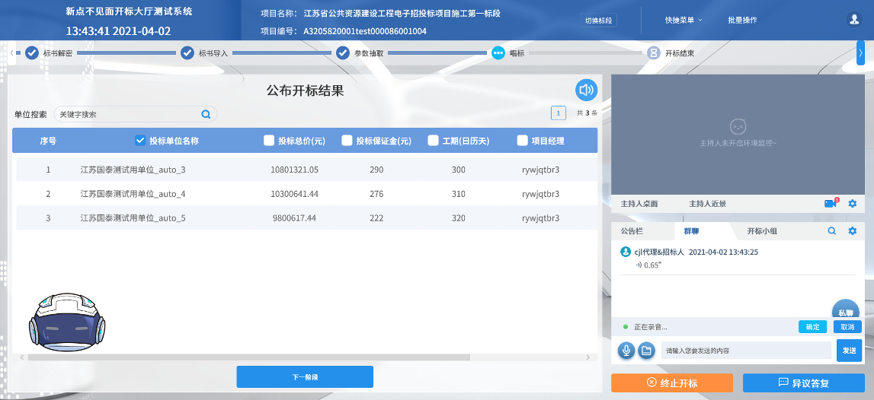
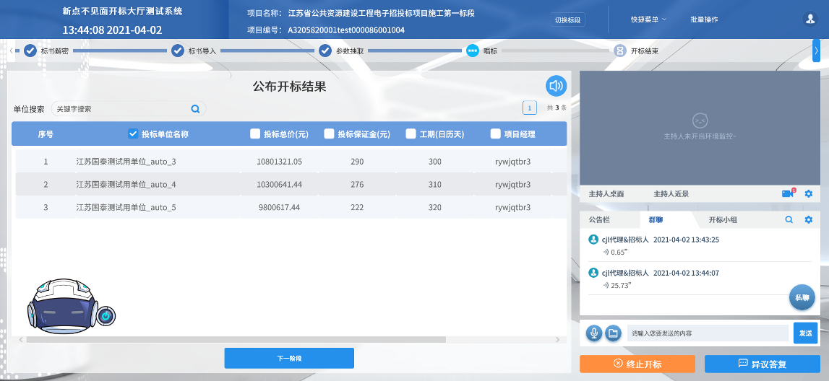
超过60秒不发送会自动取消发送，并提示如图：
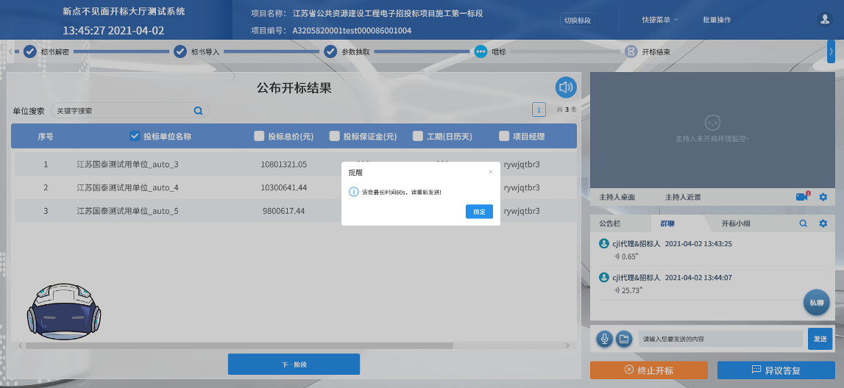
3、点击  可以发送文件；
支持的文件后缀：
doc,docx,xls,xlsx,ppt,pptx,pdf,zip,rar,7z,mp3,wav,flv,mp4,wmv,jpg,jpeg,png,bmp,gif,txt,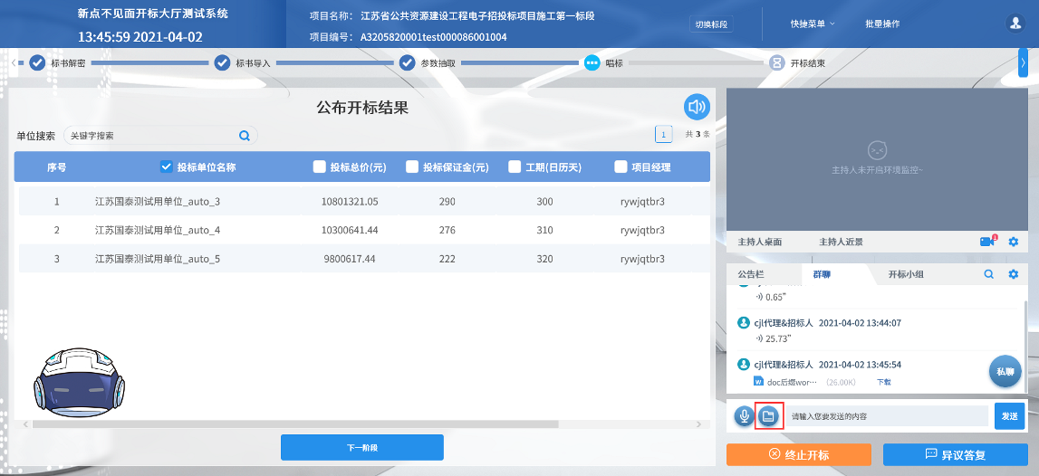
4、后台特征配置“是否允许开标结束后聊天”，控制开标结束后是否可以开启私聊群聊。

  - 开标小组聊天
功能说明：开标小组成员可以互相交流、聊天。
前置条件：
操作步骤：
开标小组成员：招标人、招标代理、监管人、公证人、交易中心人员
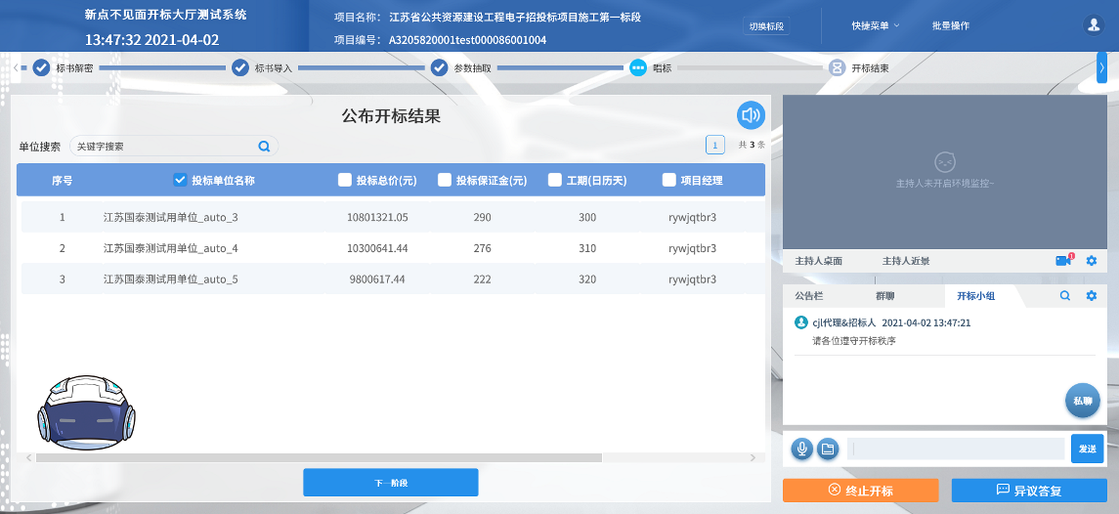
  - 私聊
功能说明：主持人可以和投标人进行私聊。
前置条件：开启私聊
操作步骤：
1、点击聊天区域的私聊按钮
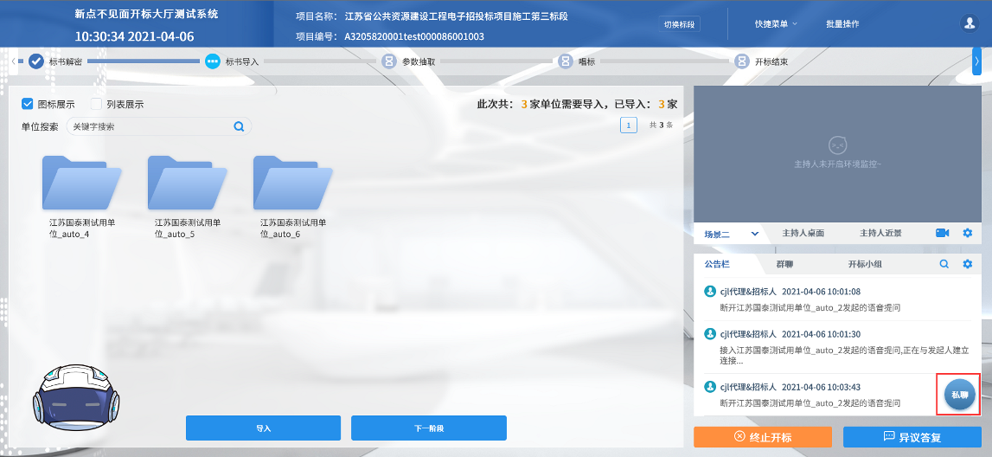
2、弹出单位列表页面，点击私聊按钮（只能选择在线的投标人）
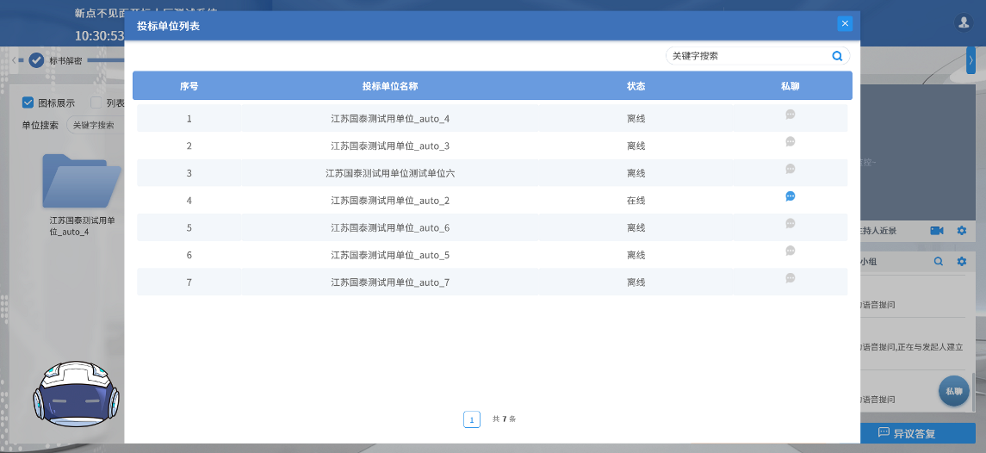
3、弹出私聊对话框，主持人可与投标人进行私聊。
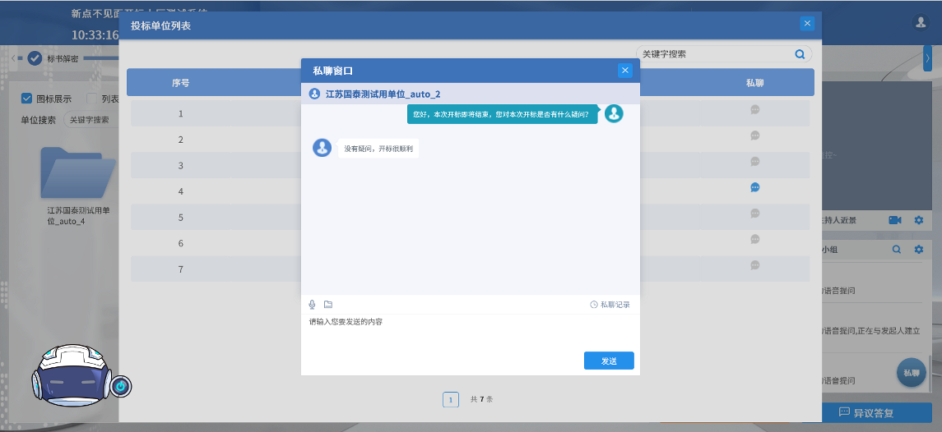
4、点击“私聊记录”，可显示历史聊天记录。
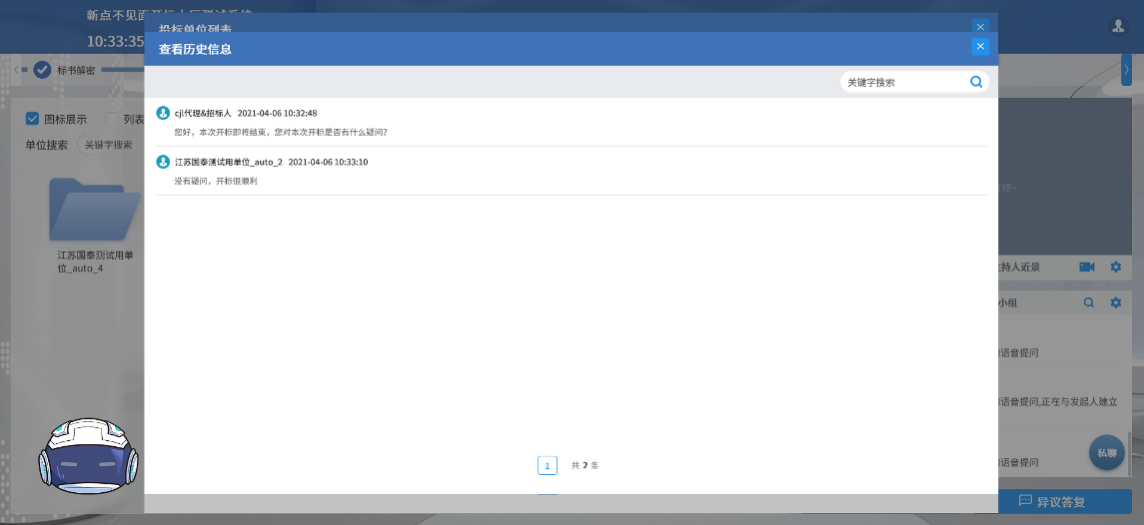

  - 人员列表
功能说明：显示所有的投标人及游客，可以踢出。
前置条件：
操作步骤：
点击右上方快捷菜单中的“人员列表”按钮，可查看投标人、游客的登陆信息，游客列表、踢出、联系人信息可根据后台特征配置控制显隐。

